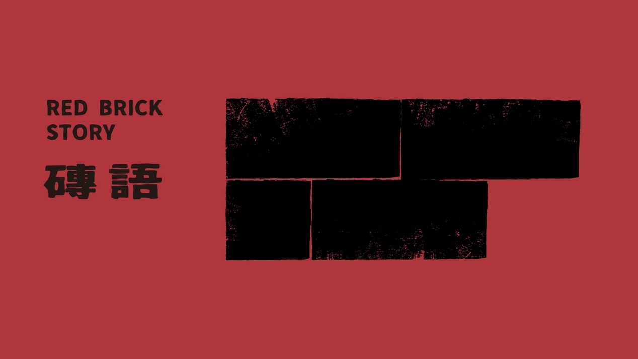

磚語

組員: 曾冠佳 / 黃于耀 / 鄭宇翔

影片：<https://youtu.be/y6--F0EXn-w>

眼睛：img_2426_0001

主視覺：: 主視覺圖片.jpg

在過去，用紅磚堆砌起的房屋處處可見，但如今卻不易尋見。為了蓋水泥大樓，我們拆除的不僅是舊建材房子，更是老一輩對家的回憶。因此我們希望可以透過影片紀錄來為這些50年代的長輩們守護家的記憶與情懷。

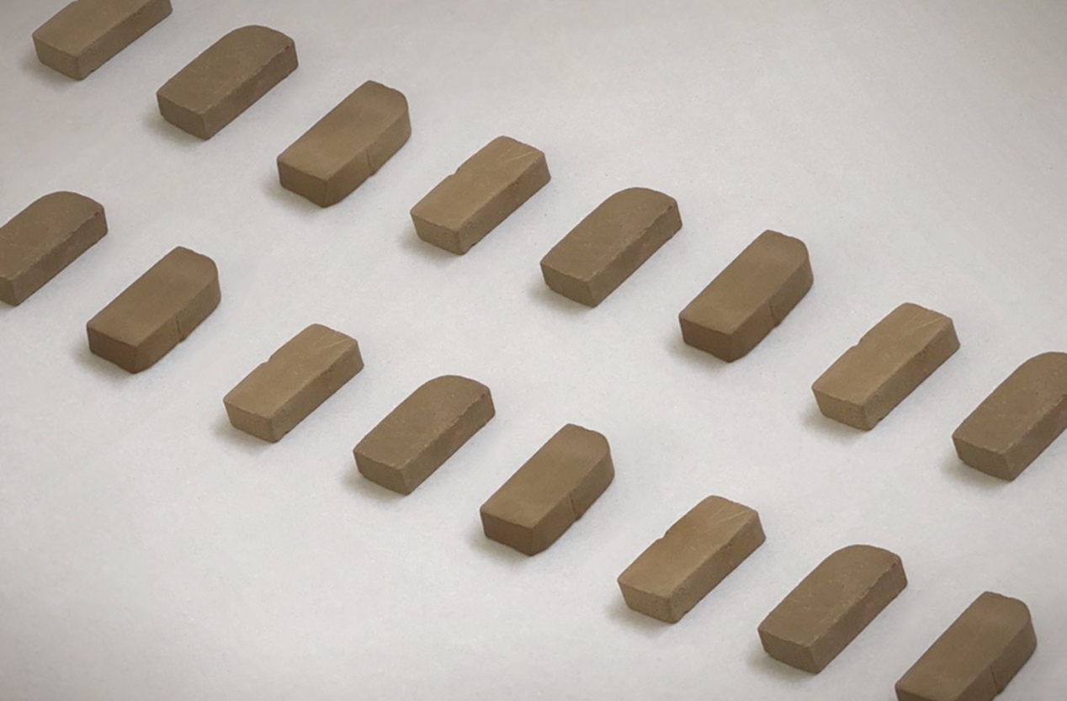

順達窯業

順達窯業從民國54年開始從事紅磚的製造生產，創立之初，由單一的八卦窯，雙八卦窯的人工生產紅磚，成長到今日的全自動隧道窯，從原料土胚的處理，粗胚的成型，台車疊胚，到紅磚的燒成，讓民眾見證歷史的遺跡。

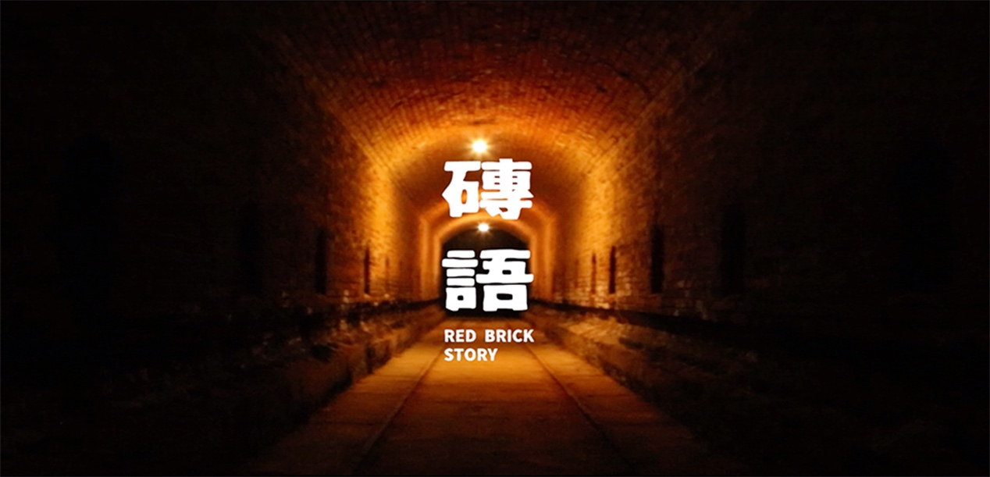

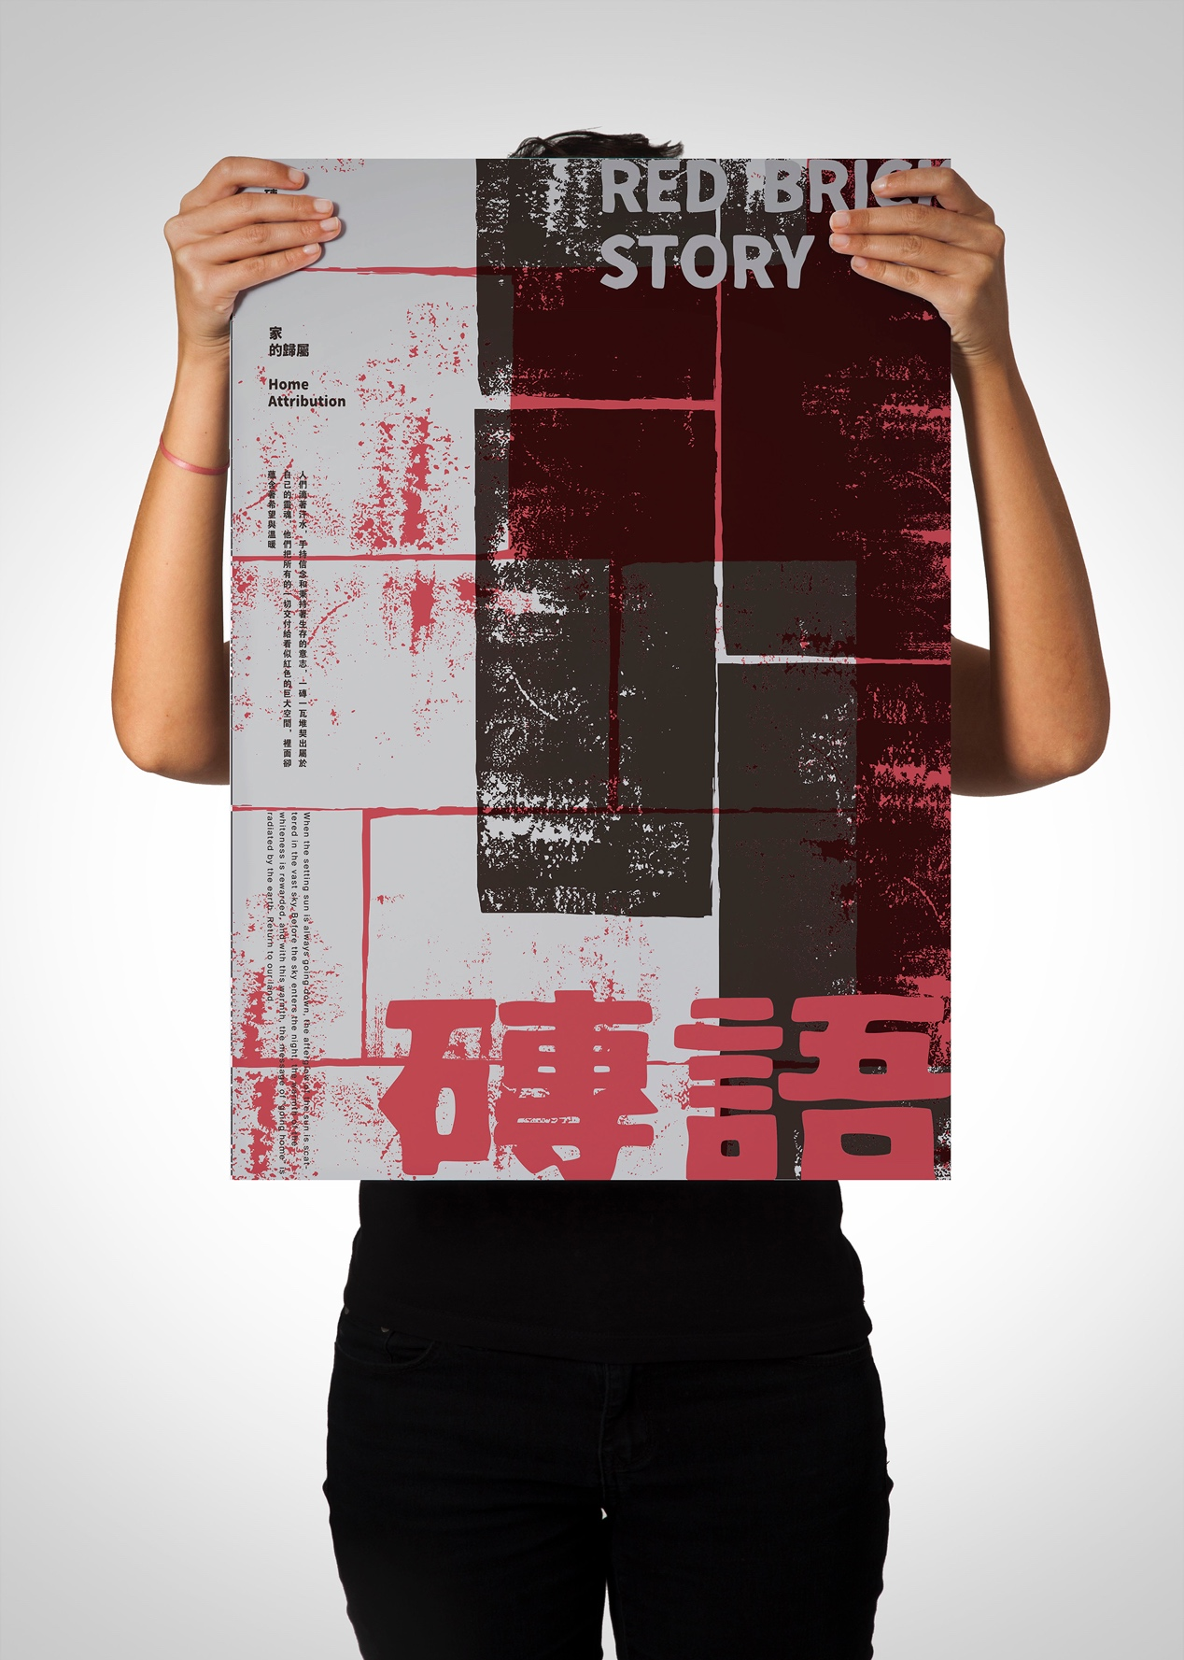

**海報(大圖)**